HARDİSKLER

Harddiskleri basit olarak bilgisayar ortamında kullandığımız defterler şekline benzetebiliriz. Biz bilgisayar ortamında verilerimizi bu defterlere yazar, isteyince yine bu manyetik defterlerden okuruz. Günümüz bilgisayar piyasasında en çok upgrade edilen donanım elemanlarında biriside harddisklerdir. Kullanıcılardaki daha fazla mp3'e, filme sahip olma ve günümüz programlarının eskiye oranla daha çok disk kapasitesi kullanması bunda ana etkendir. Defterimiz ne kadar büyük olursa o kadar yazı yazabiliriz.. Bu manyetik defterlerimiz ilk olarak 1950'li yıllarda bulunmuş ve kullanılmaya başlanılmış. Kapasitesi ise 1 yada 2 megabyte civarında olan bu harddisklerin boyutları da günümüzdeki harddisklerle kıyaslandığında hayli geniş boyutlarda olduğunu görüyoruz..
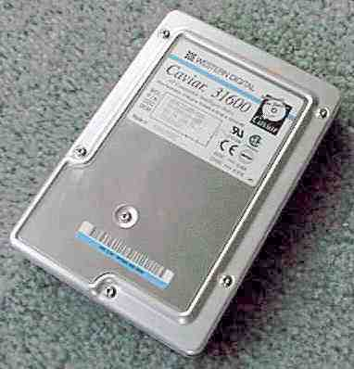

Harddisk’in genel bir görünüşü
Şimdi biraz da olayı teknik açıdan tanımlayalım.Sabitdiskler 4 ana bölümden oluşurlar. Bunlar;
1-Cd'ye benzeyen aliminyumdan yapılmış plakalar
2-Bu plakaların üzerinde veriyi yazmamızı ve okumamızı sağlayan kafalar
3-Plakaları ve kafayı hareket ettiren motor
4-Tüm bu sistemi düzenleyen, yöneten, dış ortam ile aradaki ilişkiyi sağlayan sürücü sistem
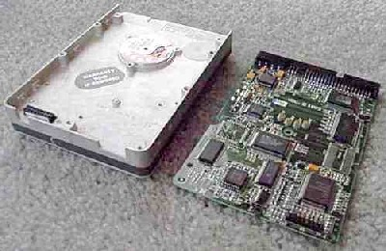
Yukarıda bir sürücü sistem gözükmekte
Plakaların sayısı harddiskimizin kapasitesine göre değişir. Mesela 1gigabytelık sabit diskte 8 veya 16 adet plaka bulunur.Disk kendi etrafında plağın pikapta dönüşüne benzer şekilde döner.
Peki bizim verilerimiz bu sabit diskler üzerinde nerede ve nasıl saklanıyor?
Sert metalden yapılmış plakalar, üzerine KROM ve PERRIT gibi manyetik iz saklama kabiliyeti olan kimyasal maddeler püskürtülmüştür.
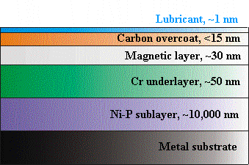

Bu kimyasal maddelerin yoğunluğuna göre disklerin kapasiteleri belirlenir. Plakaların üzerinde bulunan manyetik ortam pul şeklinde, gözle görülemeyecek kadar küçük ve sıralı bir şekilde plaka üzerinde yer alırlar. Mıkanatıs parçalarının üzerindeki verilerin depolanması bilgisayarın analayabileceği bir şekilde sıralanırlar. Bu sıralama işlemi, bilgisayarın lisanı olan binary koduna göre -o yada 1- gerçekleşir. İşlemin yapılabilmesi için mıknatısın itme ve çekme özelliği baz alınmıştır. Plaka üzerinde bulunan mıknatısların bir kısmının bir yana diğer kısmının bir ters yana dizilmesi ile itme ve çekme gerçekleşir. Bu sayede mıknatısın 0 yada 1 gibi davranması sağlanır. Verilerimiz yukarıdaki gibi kutuplaştırma işlemi ile kaydediliyor yada istediğimiz zaman veriyi işleyebiliyoruz.
Harddiskin okuma kafasında bir bobin vardır. Disklerin yüzeyinde mikron büyüklüğünde çukurlar vardır. Bobinde elektrik akımı sayesinde manyetik alan oluşturur ve diskin dönmesiyle beraber bu çukurlara bilgiler 0 ve 1’ler halinde yazılırlar. Bu çukurlar tam doldurulunca 1, yarı doldurulunca 0 değerini alır. Bilgiler bu şekilde kaydedilir
Kafanın ucundaki bobinde bir gerilim oluşur ve bunun sonucunda bir manyetik alan oluşur. Okuma kafası bu haldeyken çukurlara yaklaşırsa, çukurlar bu alana direk etki ederler. Disk dönerken kafa bu çukurlara konuşlanınca okuma gerçekleşir. Manyetik olarak çukurlarda saklanan veriler böylece okunmuş olurlar
Dosya silme olayında kafa silinecek yerde boşta gezer. Aslında harddisk’e yapılan bu işlem silme olayı değildir. Sadece bir anlamda verinin üstünün kapatılmasıdır. Harddisk’e kaydettiğimiz veriler. Harddisk içinde kalırlar. Ama silinme esnasında tamamen harddisk içinden atılmazlar. Her verinin kalıntısı o çukur içinde kalacaktır. Zaman içinde harddisklerin bozulması, fiziksel darbeler dışında bad sektörlerin oluşması genelde bu yüzdendir.

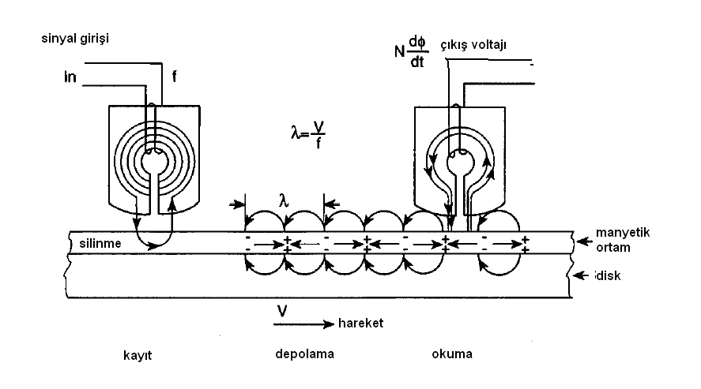

Burada devreye veriyi yazdırmamızı ve okumamızı sağlayan kafalar devreye giriyor. Bu kafalar sabit diskin açılması ile ve motor yardımıyla bir başlangıç pozisyonuna getirilir ve bu kafalar üzerinde elektirkle çalışan kuvvetli mıknatıslar yardımıyla yazma ve okuma işlemi yapılır.Plakalar dakikada bir kaç bin devirle dönerler ve bu sırada kafalar plakalar üzerinde hareket ederler. Günümüzde sabitdisklerin birden fazla okuma-yazma kafası vardır.

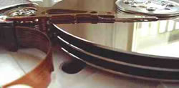
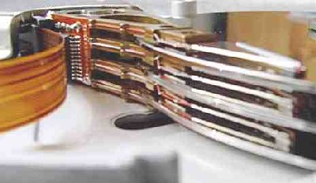

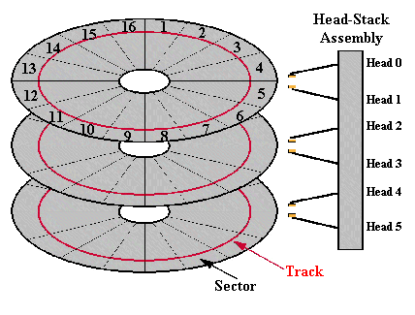
Tüm manyetik plakların alt ve üst taraflarında okuma yazma kafalarının eriştiği manyetik alanlar vardır. Bu kafalar bir motor tarafından konumlandırılır. Bir izden diğerine erişmek için geçen zamana ortalama erişim hızı denir. Her kafa yüzeyin yaklaşık 15 nm üzerinde durur, çünkü rotasyon belli bir ivme oluşturur.
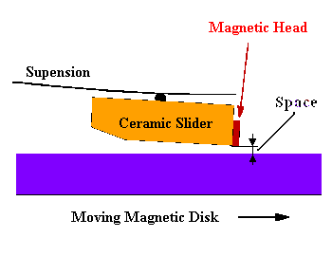
Manyetik plak ve okuma-yazma kafası arasındaki bu mesafe sabitdisklerin birbirlerine çarpıp Headcrash olarak adlandırılan veri kayıplarını önler. Kafalardan biri diske değdiğinde diskin tamamı kullanım dışı olur. Yazma kafası, yazma sırasında yüzeyi manyetikleştiren (PC’nin sağladığı dijital verilere uygun olarak) minik bir elektro manyetik alır. Okuma kafası, manyetik alanı elektronik şekle dönüştürerek verileri sabitdiskten okur ve veri olarak işler

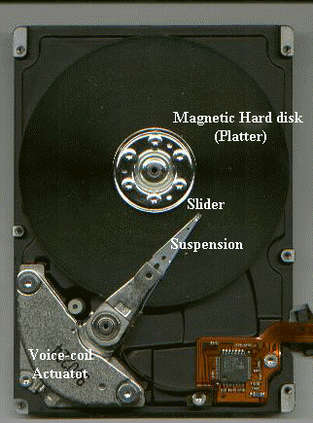
Yukarıda harddisk’in iç görüntüsü
Makinenizde bilgilerinizi tuttuğunuz sabit diskler, depoladığınız bilgileri kaydederken yada okurken belli bir standarda bağlı kalır. Sabit diskiniz ile ana kartınız arasında bilgi aktarımını düzenleyen EIDE ya da SCSI gibi standartlar bulunmaktadır. Günümüzde bu arabirim standartlarından EIDE, tüm anakart üreticileri tarafından desteklenmekte ve kullanılmaktadır. Nispeten ucuz ve tatmin edici bir hızda olan bu arabirim, kimi kısaltmalara da sahip bulunmaktadır. EIDE, aynı anda dört sabit disk, CD sürücü ya da türevi depolama aygıtına ve disket sürücülere destek vermektedir. EIDE, dört adet depolama aygıtını, anakart üzerindeki iki adet kablo ile sinyal gönderir. Kabloların uçları anakart üzerinde bulunan iki adet konnektöre bağlıdır. Böylece bir tek kablo üzerinde iki adet depolama aygıtı kullanılabilir. Her konnektör aynı anda yalnızca tek bir sinyal alıp verebileceği için bu konnektörlere ikiden fazla aygıt bağlandığında, konnektöre bağlı aygıtlardan bir tanesi öncelikli aygıt olarak belirlenmeleri gerekmektedir. Bu seçimi yapabilmek için EIDE aygıtlarınızın arkasında dört adet jumper bulunmaktadır.
Jumper'lar için, aygıtlarınızın farklı şekillerde çalışmasını düzenlemek için konulmuş bir tür anahtar olduğunu söyleyebiliriz. Jumper'lar bir arada ve tek bir sırada bulunan iki ya da üç iletken metalden oluşur. Sabit disklerde iki adet metal iğneden oluşan jumperlar yan yana getirilerek kullanılırlar. Sabit diskinizin arkasında dört adet jumper bulunmaktadır. İstisnai ayar biçimleri olmasına rağmen sabit disklerin arkasında bulunan bu jumper çiftlerinden ilk jumper kapatıldığında EIDE aygıtınız, o konnektöre bağlı aygıtlar içinde öncelikli aygıt olarak atanır. İğne çiftlerinden hangisinin ilk jumper olduğunu belirlemek için sabit diske gelen güç kablosunu referans olarak kabul edebilirsiniz. Bu kabloya en yakındaki iğne çifti ilk jumper olacaktır. Öncelikli aygıtlar, efendi anlamındaki MASTER kelimesiyle adlandırılır. Üçüncü iğne çifti kapatıldığındaysa aygıt ikincil aygıt olarak atanacaktır. Bu durumdaki aygıtlara, "esir" manasına gelen "SLAVE" adı verilmiştir. İkinci jumper kapatıldığındaysa aygıtınız, o konnektöre bağlı diğer aygıtın durumuna göre MASTER ya da SLAVE olarak çalışır. Eğer konnektöre bağlı aygıt MASTER ise bağladığınız aygıt SLAVE ya da tam tersi durumda MASTER olacaktır. Dördüncü kayıt jumper ise farklı kullanımlara sahip olacağından bu dersimizde tanıtmayacağız.
Eğer depolama birimlerinizden azami performansı almak istiyorsanız kısa bir yol tavsiye edeceğiz: İkiden fazla aygıtınız varsa, ilk yapmanız gereken bu aygıtların öncelik sırasını belirlemek olmalı. Birinci derece önemli olan aygıtınızı ilk konnektöre MASTER olarak, öncelik açısından ikinci sıradaki aygıtınızı diğer konnektöre bağlı olan kabloya MASTER olarak, üçüncü derece önemli olan aygıtınızı ise ilk konnektöre SLAVE olarak takınız. Son aygıtınızı ise ikinci konnektöre SLAVE olarak bağlayınız. Bu sırayı takip ettiğiniz sürece EIDE aygıtlarınızdan maksimum performansı sağlayabilirsiniz.

IDE Tarihçesi
ANSI tarafından ortaya konulan IDE standardı üzerinde birçok değişiklik yapılmaktadır. Orijinal IDE standardı ATA, aynı kanal üzerinde iki adet cihazın biri efendi (master) ve diğeri köle (slave) olarak çalıştırılmasıdır. Bu standart PIO (programlanabilir giriş/çıkış) 0, 1, 2 modlarını, DMA (direk bellek erişimi) tek kelime 0, 1, 2 modu ve çok kelime 0 modunu da tanımlamıştır. Fakat bu standart ile bir takım problemler ortaya çıkmıştır. Değişik üreticilere ait diskler aynı kanal üzerinde biri efendi ve biri köle olarak tanıtıldığında çalışmadığına rastlanmıştır. ATA-2 daha hızlı olan PIO 3 ve 4 modlarını, DMA çok kelime 1 ve 2 modlarını, blok modunda veri transferi yapabilme yeteneğini ve mantıksal blok adresleme (LBA) özelliklerini getirmiştir.
“Fast ATA” ve “Fast ATA-2” teknolojileri Quantum ve Seagate firmalarının buluşudur. ATA-3 standardı ile disklere daha geniş güvenlik özellikleri getirildi ve bu standardın yerini günümüzde kullanılan Ultra ATA (UATA) standardı aldı. UATA standardı UDMA, DMA-33/66 ve ATA-33/66 gibi isimlerle de anılmaktadır. UATA yeni bir standart olmamakla birlikte UATA sürücüler ATA ve ATA-2 sistemlerle uyumludur. Ultra ATA yeni DMA modlarını destekleyerek 33MB/s (UDMA33) ve hatta 66MB/s (UDMA66) veri transfer hızlarını destekleyen sürücülere verilen addır. Her iki UDMA versiyonu geçmişteki standartların desteklemediği IDE kablosu üzerinde veri bütünlüğünü sağlayan CRC hata kontrolü yeteneğine sahiptir.

Aşağıdaki tabloda DMA modu ile veri transfer hızlarının değişimi gösterilmektedir.

DMA Modu | Maksimum transfer hızı
Tek kelime Mod 0 | 2.1 MB/s
Tek kelime Mod 1 | 4.2 MB/s
Tek kelime Mod 2 | 8.3 MB/s
Çok kelime Mod 0 | 4.2 MB/s
Çok kelime Mod 1 | 8.3 MB/s
Çok kelime Mod 2 | 16.6 MB/s
DMA 33 | 33 MB/s
DMA 66 | 66 MB/s
DMA 100 | 100 MB/s
DMA 133 | 133 MB/s
DMA 166 | 166 MB/s

Kırmızı olanlar yeni teknolojiler

SCSI Tarihçesi
1980’li yıllarda yirmi sayfalık bir öneri ile ortaya atılan SCSI teknolojisi günümüzde 600 sayfalık kompleks halini almıştır. 1985 yılında bir grup üretici bu teknolojinin bir standart olarak benimsenmesi için ANSI’ye baskı yaptılar ve 1986 yılında ilk SCSI standardı olarak bilinen SCSI-1 standardı ortaya çıktı. Bu standart, sisteme takılabilen ve host adaptörü olarak bilinen bir kontrol kartına bağlanabilen maksimum 7 cihaz ve tümleşik veri transfer hızı 5MB/s olan bir teknolojiydi.
SCSI-1 standardına eklenen gelişmiş komut setleri ve yapılan birtakım geliştirmelerle, SCSI-1 standardındaki bazı kısıtlamalar kaldırıldı ve SCSI-2 standardı ile 16 ve 32 bit veri yolu kullanılarak 15 adet sürücünün bağlanabileceği ve 32 bit mimari kullanıldığında toplam 20MB/s’lik transfer hızına ulaşan bir standart olarak tanımlandı. “Wide SCSI” kelimesi 32 bit’lik sistem mimarisinin kullanılmasını ifade ediyor ve “Fast SCSI” ile 20MB/s transfer hızına ulaşılabiliyordu. SCSI-2 standardı birlikte komut kuyruklama teknolojisini de getirdi. Bu teknoloji maksimum 256 değişik komutun SCSI kontrolörü üzerinde depolanmasına izin veriyor. Ultra SCSI, günümüzde kullanılan paralel mimari ile SCSI-3 olarak adlandırılan yüksek hızlı seri SCSI protokolüne geçişte bir basamak olarak düşünülebilir. SCSI-3 ile birlikte iki fazlı adresleme kullanarak maksimum 15 adet sürücü kısıtlamasının kalkması bekleniyor.

SCSI | Bits | Transfer Hızı
SCSI-1 | 8 | 5
Fast SCSI | 8 | 10
Fast Wide SCSI | 16 | 20
Ultra SCSI | 8 | 20
Wide Ultra SCSI | 16 | 40
Ultra 2 SCSI LVD | 8 | 40
Wide Ultra 2 SCSI LVD | 16 | 40
Wide Ultra 3 SCSI LVD | 16 | 160

RAID sistemleri gibi çok sayıda SCSI disklerin kullanıldığı ortamlarda transfer hızını düşürmemek için kullanacağımız kablo boyuna dikkat etmek gerekir. İdeal kablo boyu 1.5 mt olmalıdır ki 15 tane sürücüyü sistemimize takmakta zorluk çıkarabilir. Bu sıkıntıyı yenmek için LVD (Low Voltage Differential) adı verilen teknoloji geliştirildi. Bu teknoloji orijinal sinyalin ters yönünde sinyal üretir. Örneğin “1” bit veri yolunda +5V olarak tanımlanmış ise bu sinyal –5V olarak eko edilecektir. Bu şekilde veriyi iletecek gerilim daha fazla olacak ve dışardaki gürültü ve parazitin veri yoluna girmesi engellenerek daha güvenli ve daha uzun mesafelerde veri iletimi mümkün olacaktır. LVD’de maksimum kablo uzunluğu 25mt. Dir
IDE & SCSI
Performans :
- Multitasking uygulamalarda ve disk erişiminin yoğun olduğu durumlarda SCSI’nin performansı tartışılmaz. SCSI kontrol adaptörü CPU’ya yük getirmeden sürücüleri kontrol edebilme yeteneğine sahiptir. IDE’ye erişim ve yazma işlemi CPU’ya yük getirir
- SCSI zincirindeki sürücüler eş zamanlı çalışabilirler. IDE’de ise aynı kabloya bağlı sürücüler sıra ile çalışabilir. Aynı anda sadece birinde işlem yapılabilir.
- IDE kanalına maksimum 2 adet sürücü bağlanabilir. SCSI’de günümüz teknolojisinde bu sayı 15’tir. RAID sistemlerinde birden fazla disk kullanarak “striping” teknolojisi ile aynı anda birden fazla diskten okuma ve yazma işlemi yapılarak disk erişimi hızlandırılabilir. Bu sistemin IDE teknolojisi ile yapıldığı düşünülürse, her sistemde 2 IDE kanalı olduğunu varsayarsak striping yapabileceğimiz maksimum disk sayısı 2’dir.
- SCSI-2 komut kuyruklama teknolojisi kullanır. SCSI adaptör veya kontrolör disk birinci işlemi yerine getirmeden diğer komutları diske gönderebilir. Bu teknoloji okuma ve yazma işlemlerini hızlandırır.
- Birçok kullanıcının eriştiği sunucu gibi sistemlerde, disk erişimi oldukça önemlidir. Bir dosya sunucusunda örneğin onlarca kullanıcı disk üzerindeki değişik yerlere erişmek istediklerinde SCSI’nin performansı IDE’ye göre oldukça yüksektir.
Hız :
- En yeni IDE teknolojisi UDMA 66, 66MB/s hızındadır. Wide Ultra-3 SCSI ise 160MB/s hızındadır.
Güvenilirlik :
- RAID sistemlerinde birden fazla sürücü kullanılarak disk okuma/yazma hızı arttırılabildiği gibi verilerimizin güvenliği de sağlanabilir. Disk sürücülerde meydana gelebilecek problemler RAID teknolojisi ile telafi edilir. Örneğin RAID-5 için minimum 3 adet diske gereksinim duyarız ve bir diskimizin bozulması durumunda diğer disklerdeki bilgiler ile kısa sürede arızalanan diskteki veri kurtarılır.
- “Hot Swap” SCSI diskler ile sistem kapatılmadan yeni diskler takılıp çıkartılabilir. Kritik uygulamaların koştuğu sistemlerde sistemin kısa süreli bile olsa kapalı kalması telafi edilemez.
Medya bağımsızlığı:
- IDE kanallarına sadece hard disk bağlanabilir. SCSI arabirimi hard disk dışında scanner, yedekleme ürünleri gibi yoğun band genişliğine gereksinimi olan cihazların bağlantısı için kullanılabilir.
SCSI Disklerde Teknolojiler
SCSI Veri Koruma Sistemi : Bu sistem Quantum tarafından geliştirilen bir teknoloji. Sistemde oluşan problemlerin hard diskten olduğu sanılıp OEM parça satıcılarına arızalı diye getirilen disklerin %40’ının sağlam olduğu saptanmış.
Quantum’un web sitesinden indirebileceğiniz DPS SCSI yazılımı ile problemin hard diskinizin olup olmadığını anlamak oldukça kolay. Eğer Windows işletim sisteminiz açmıyorsa bir DOS açılış sistemi ile sisteminizi açıp DPS SCSI çalıştırabilirsiniz. Bu yazılım iki farklı bölümden oluşuyor. Bunlardan biri “Hızlı Test” yazılımı. Bu yazılım hard diskiniz üzerinde her sektöre ve işletim sisteminizin ve kritik verilerinizin bulunduğu ilk 300MB’lık bölümünü test ediyor. Diğer test ise son 100MB’lık bölümüne gerçekleşiyor. Tüm bu testler 90 saniye sürüyor ve yazılım size problemin hard diskinizden kaynaklanıp kaynaklanmadığı konusunda bilgi veriyor.
DPS SCSI “Gelişmiş Test” te ise tüm verilerinizin bütünlüğü kontrol ediliyor ve 9.1GB’lık diskinizin testi 15-20dk. Sürüyor. Quantum AtlasTM III, IV, 10K, ve Quantum VikingTM II modelleri DPS SCSI’yi destekliyor.
ÜRETİCİLER | Yeni disklerle bütünleşik mi? | Diskette veya WEB’te mevcut mu? | 2.5 yıl önce üretilen disklerle uyumlu mu? | Sistemdeki promlemin hard diskinizden olup olmadığını belirtiyor mu?
Quantum DPS SCSI | EVET | EVET | EVET | EVET
Western Digital (SCSI) | EVET | HAYIR | HAYIR | HAYIR
IBM (SCSI) | Son kullanıcıya verilmiyor. | Son kullanıcıya verilmiyor. | Son kullanıcıya verilmiyor. | Son kullanıcıya verilmiyor.
Hot Swap : “Hot Swap” teknolojisi RAID sistemlerinde olduğu gibi sistem çalışır durumdayken disklerin takılıp çıkartılabilme özelliğidir.
Aşağıda bir hardiske şok sırasında neler olduğu gösterirmiştir

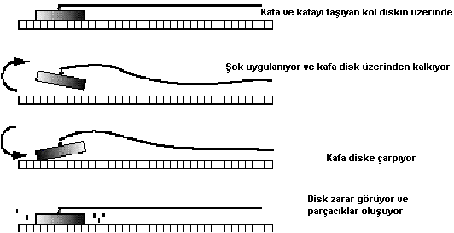

Şok koruma sistemi :
Hard diskler hassas cihazlardır. Çok dikkatli taşınmalı ve korunmalıdırlar. Diskimizi çok kısa mesafeden düşürdüğümüzde veya sert bıraktığımızda zarar görebilir ve çalışmayabilir, hatta meydana gelen zarar kendini hemen göstermese de uzun bir süre çalıştıktan sonra ortaya çıkabilir. En çok zarar veren şoklar kısa ve şiddetli olanlardır. Aşağıdaki şekilde şok koruması olmayan bir diske şok uygulandığında diskin başına neler gelebileceği gösterilmiştir.
Aşağıdaki şekilde ise aynı şok, şok koruması olan bir diske uygulanmıştır.
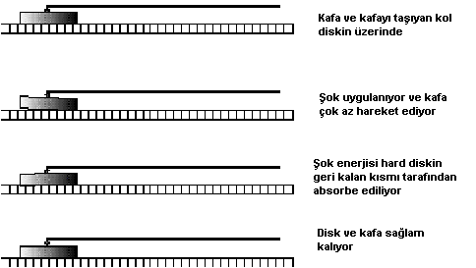
Ayrıca SPS II teknolojisi ile şok dırasında diğer disklerde olduğu gibi işlemi olmaz. Yazmaya devam edilirse mevcut verinin kaybı söz konusudur. SPS II veri koruma sistemi ile mevcut veri cache’e atılır ve şok sonrası yazılır.
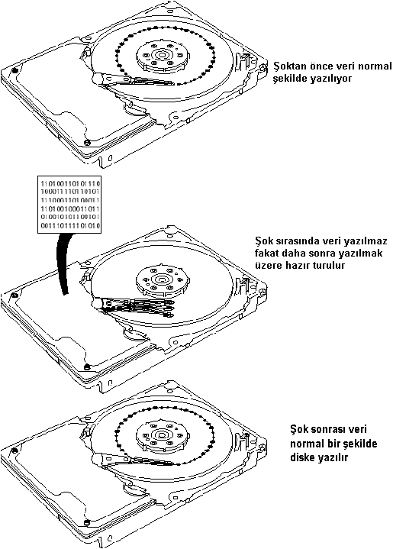

IDE
- Integrated Drive Electronics – Kendi üzerinde denetleyicisi bulunan HDD, CD gibi cihazlardır. Genellikle ATA sürücüleri ile karıştırılırlar.

ATA
- Advanced Technology Attachment’ın baş harflerinden oluşmaktadır. ATA sürücüleri IDE sürücülerin alt koludur ve 40 pinlik konnektör kullanırlar.

PIO Mode
- Programlanabilir giriş çıkış modu (Programmed I/O Mode). Veri yolu hızını belirler. Yüksek PIO modlar yüksek veriyolu hızlarını göstermektedir. UDMA standardının çıkması ile PIO standardı geçerliliğini yitirmeye başladı.

DMA
–Doğrudan anabelleğe erişim (Direct Memory Access). Herhangi bir arabirimin işlemciyi geçerek doğrudan anabelleğe erişmesini sağlar. Bu şekilde -işlemci üzerindeki yükü azaltır ve dahaa hızlı veri aktarımı sağlar.

Areal Density
– Yüzey yoğunluğu: Genellikle her inch yüzeydeki byte sayısı ile ölçülür. Buradaki sayı ne kadar fazla olursa saniye başına okuyucu yüzeyine düşen bit sayısı artmakta ve bu yüksek veri aktarım hızını sağlamaktadır. Yüksek areal yoğunluğuna sahip harddiskler daha hızlı veri katarım hızına ve kapasiteye sahiptirler.

Rotational Speed
– Genellikle dakikadaki dönüş (Revolutions per minute, PRM) hızı ile ölçülürler ve günümüzdeki harddiskler 4,500RPM ile 10,000RPM arasında dönüş hızına sahiptir. Bir harddiskin performansı bu dönüş hızı ile doğrudan ilgilidir. Yüksek dönüş hızına sahip bir hardiskin performansı o ölçüde yüksek olacaktır ve harddisk alırken dikkat edilecek kriterlerin başında gelir.

Seek time
– Bir diskteki track (bölge)e erişmekte harcanan zaman. Bu, üretici firmalar tarafından iki şekilde belirtilmektedir. Birincisi track to track arama zamanı ( iyi bir harddisk 1-4ms arama zamanına sahiptir), ikincisi ise ortalama arama zamanı (6-13ms arasındadır). Bu rakamlar, aynı fiyattaki harddiskler için hemen hemen aynı değerleri gösterdiğinden harddisk alırken pek önemli rol oynamıyorlar.

MTBF
– Ortalama Ömür (Mean Time Between Failure). Bir harddiskin arızalanmadan kullanılabileceği zamanı ifade etmektedir. Bu sürede de oldukça yüksek olduğundan satın almada pek rol oynamamaktadır.

Cache
– Harddisk üzerindeki verilerin, ulaşacağı son noktadan önce tutulduğu hafızadır. Yüksek kapasitedeki cache bellek, yüksek perfomans sağlamaktadır. Tabi aynı zamanda maliyeti de arttırmaktadır.

Platter
– Harddiskin kendisidir ve birkaç tabakadan oluşanları da vardır. Genellikle 3.5 inch çapa sahiptir ve kullanıcının tercihinde pek rol oynamazlar.

"IDE" Sürücüler
IDE sürücüsü denetleyici arabirimi kendi üzerinde olan herhangi bir cihazı ifade etse de genellikle harddiskler için kullanılmaktadır. Benzer şekilde ATA sürücüler için de ATA ifadesi kullanılmaktadır. IDE sürücüleri aktarım hızına göre 1993 ten beri hızla gelişme göstermektedir.
Arabirim Tipi  ATA-2 PIO-3  ATA-2 PIO-4  UDMA/33  UDMA/66 | Veriyolu Hızı  13.3MB/s  16.6MB/s  33.3MB/s  66.6MB/s | Yıl  1993  1994  1997  1999

UDMA
Teknoloji geliştikçe ve (areal densitiy) yüzey yoğunluğu her yıl %20 oranında arttıkça yeni bir standarda ihtiyaç duyuldu. Bu standard iki harddisk beraber seri şekilde kullanıldığında bile performans seviyesi kabul edilebilir olmalıydı. Mevcut ortalama 10MB/s veri aktarım hızına sahip haddiskler bu işlem için uygun değildi. İşte bu noktada Quantum Ultra-ATA/33 (UDMA/33) standardını geliştirdi. Diğer harddisklerdeki saat sinyalinin yükselen kenarında oluşan veri aktarımı burada hem yükselen ve inen kenarda tetiklenerek 33MB/s veri aktarım hızı elde edildi.

Ultra DMA/66
Yüzey yoğunluğu ve harddisk dönüş hızı arttıkça üretici firmalar yeni bir teknoloji için çalışmaya başladılar. UDMA/33 e benzer şekil şekilde UDMA/66 da IDE aktarım hızı ikiye katlandı. Bunun için saat hızı yarılanarak 30ns indi. Bu da beraberinde ise başka bir problemi getirdi. Yüksek saat frekansı uzun veri aktarım yolunda gürültü problemini ortaya çıkardı. Bu problem ise mevcut 40 pin li IDE kablosuna topraklama görevi üstlenen 40 pin daha kondu. Bu şekilde yeni bir 80 iletkenli 40pinli UDMA66 kablosu ortaya çıkmış oldu. UDMA 66 harddisk sürücüleri geriye dönük olarak eski IDE sürücüleriyle ve kablosu ile de kullanılmaktadır. Ancak bu kablo yada veriyolu desteği olmadan UDMA 66 sürücü performansı ve avantajlarından yararlanılamaz.
Kablodaki yeni bir özellik ise harddisklerdeki Master/Slave jumper görevini kendi üzerine almasıdır. Harddisk'in master yada slave olması, üzerindeki Cable Select (CS) jumperı kullanıldığında harddiskin kablo üzerindeki yerine göre belirlenmektedir.
UDMA 66 sürücüleri sadece band genişliğini arttırmakla kalmayıp CRC (Cylic Redundancy Check) veri kontrolü sağlamaktadır. Veri aktarımı sırasında herhangi bir hata ile karşılaşıldığında aynı veri daha yavaş modda tekrar gönderilir ve böylece veri güvenilirliği sağlanmış olur.
İlk olarak I810 yonga ile anakartlar bu desteği sağlamaktadırlar. Aslında BX yonga setine sahip anakartlar da bu arabirim için ek yongalar kullanıldığında Ultra ATA66 desteğini vermektedir. Ama bu destek I810 yonga ile başlamıştır , 810E ve 820 ile artık yeni anakartlar bu desteği verecekler.
Ultra ATA33 Ultra ATA66
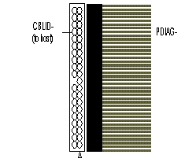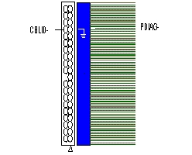

SCSI
SCSI haddisk ve sürücüler IDE sürücülerden bir kaç noktada ayrılmaktadır. UDMA sürücüleri günümüzde 72000RPM dönüş hızı ile 66MB/s veri aktarım hızına sahipken, SCSI sürücüleri 12000 RPM gibi yüksek dönüş hızı ile yüksek kapasitelerde olabilmektedir. Aynı zamanda birkaç SCSI birden kullanılarak kapasite daha da artırabilmektedir. SCSI harddiskler IDE harddiskler gibi zamanla teknoloji ile birlikte gelişmiş ve şu anda Ultra-160/m yada Ultra-3 olarak adlandırılan 160MB/s 16 bit veri aktarım hızına ulaşmıştır. Burada da her bir standard için ayrı 50 pin 68 pinlik kablolar kullanılmaktadır ve fiziksel bağlantıda kullanılan standarda göre Single Ended LVD (Low Voltage Ended ve HVD olmaktadır. Buradaki amaç yüksek veri aktarım hızlarında gürültü oranını düşürmektir.
Bütün bu avantajları sayesinde daha çok server ve workstation sistemlerde tercih edilmektedir. RAID uygulamaları ile server için çok önemli olan güvenlik ve performans artımı sağlanmaktadır. Ancak fiyat olarak IDE ye oranla yüksek maliyettedir.

